**BRÁNENIE**

**Bránenie –** je kyprenie povrchovej vrstvy pôdy do hĺbky 50 – 100 mm. Je väčšinou jedinou pracovnou operáciou po smykovaní najmä na pôdach s dobrou štruktúrou a optimálnymi vlhkostnými pomermi. Pod plodiny, ktoré vyžadujú hlbšie prekyprenú pôdu pred sejbou, bránenie nepostačuje. Osobitný význam má bránenie pri ošetrovaní porastov počas vegetácie.

**Na bránenie sa používajú brány**. Najrozšírenejšie sú **klincové.** Podľa veľkosti klincov

a hĺbky, do ktorej pôdu kypria sa rozdeľujú na :

* **ľahké,**
* **stredné,**
* **ťažké.**

**Radličkové brány** sú vhodné na uľahnutejšie pôdy.

**Rotačné brány** sú vhodné na všetky typy a druhy pôd.

**Brány** používame na kyprenie, urovnanie povrchu ornice, rozrušovanie pôdneho prísušku, ničenie plytkokoreniacich burín, drobenie pôdy, zapracovanie hnojiva alebo pesticídov do pôdy, prevzdušňovanie a riedenie porastov a iné.



Traktor s bránami

|  |  |
| --- | --- |
|  |  |

**Tanierové brány** PUMA sú vhodné do minimalizačných postupov, taktiež aj do klasického spracovania pôdy. Sú vhodné na úpravu strniska podmietkou, zvlášť pri výskyte väčšieho množstva rastlinných zvyškov. Je možné urobiť nimi aj strednú orbu a zaorávať hnoj.

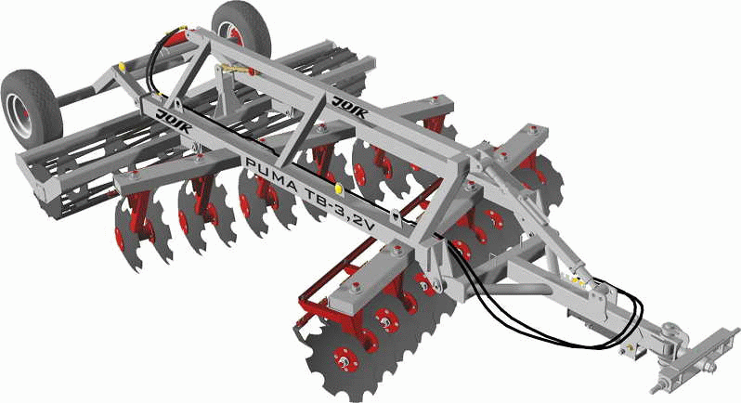

**Domáca úloha:**

**Prečítajte si tému a do zošitov zo základov záhradníckej výroby opíšte nasledujúci text:**

**Bránenie**

**Bránenie –** je kyprenie povrchovej vrstvy pôdy do hĺbky 50 – 100 mm. **Brány** používame na kyprenie, urovnanie povrchu ornice, rozrušovanie pôdneho prísušku, ničenie plytkokoreniacich burín, drobenie pôdy, zapracovanie hnojiva alebo pesticídov do pôdy, prevzdušňovanie a riedenie porastov ...

**Na bránenie sa používajú brány**. Poznáme **klincové, radličkové, rotačné.**